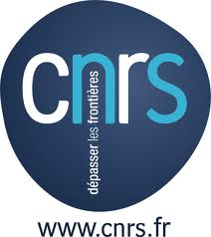
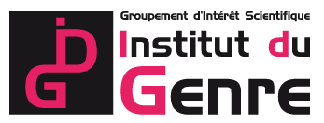
Aide à la traduction vers une langue étrangère
Campagne 2020

Le GIS Institut du Genre lance une campagne de soutien à la traduction vers une langue étrangère d’ouvrages scientifiques dans le domaine des études de genre et des sexualités afin d’encourager la diffusion internationale des travaux de chercheur.e.s français.e.s. Toutes les langues étrangères sont éligibles.
Cette aide concerne exclusivement les enseignant.e.s-chercheur.e.s et chercheur.e.s ainsi que les post-doctorant.e.s rattaché.e.s à des universités et établissements partenaires du GIS.
Le montant de l’aide attribuée est plafonné à 4 000 € maximum par publication.
La demande de financement devra être accompagnée d’une lettre d’acceptation de l’éditeur indiquant le premier tirage envisagé, d’un devis établi par l’éditeur, et de son catalogue.
Le dossier devra contenir les éléments suivants :
- Indication du type d’ouvrage : monographie, ouvrage collectif, numéro de revue, publication en ligne.
- Présentation générale, table des matières de l’ouvrage, justification de l’intérêt de la traduction (3-4 p.)
- Cv de l’auteur.e ou du.de la directeur.trice d’ouvrage
- Dossier de presse, s’il y a lieu
- Nom et Profil de l’éditeur
- Budget détaillé de la traduction, mentionnant les autres aides financières (institutions et montants alloués)
- Langue(s) de la publication

L’ensemble de ces documents devra être transmis entre le 25 février 2020 et le 13 avril 2020 à l’adresse suivante : sg-gis-idgenre@mshparisnord.fr avec l’indication explicite dans le titre du courriel « Aide à la traduction – nom du demandeur/de la demandeuse ». (Les candidat.e.s doivent veiller à conserver l’accusé de réception qui leur en sera fait.)

Le conseil scientifique de l’Institut du Genre examinera et classera les demandes au mois d’avril 2020 pour dépense en 2020.

